
Nyt fra din kredsbestyrelse
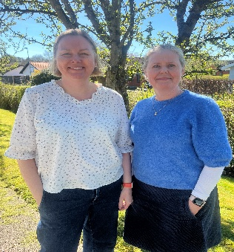
Flexsygeplejersker og samarbejde

Tirsdag den 21. april holdt kredsbestyrelsen møde med fokus på et par forskellige emner, der er vigtige at sætte en kurs for i kredsens arbejde for medlemmerne. For hvordan sikrer vi medlemmerne oplever DSR som et attraktivt fælles uanset om man er leder, medarbejder eller studerende? Det havde vi besøg fra lederforeningen og SLS til en drøftelse af, præcis som der også blev delt perspektiver på de såkaldte ”Flexstillinger” der eksisterer på Regionshospitalet i Gødstrup.

De to kredsbestyrelsesmedlemmer Lotte Højriis og Pernille Dahl Schmidt fortæller.

- Vi havde besøg af Alexander Albæk Johansen, forretningsudvalgsmedlem i SLS, og studerende på VIA i Horsens. Det var inspirerende at høre, hvordan de arbejder for de studerende og aktuelt er vildt dygtige til at få de studerende ind i vores fællesskab. Det blev til en god snak om, hvordan vi bedst sørger for at fortsætte med at være relevante og synlige, når medlemmerne går fra studerende til sygeplejersker. Her kan vi helt sikkert lære af hinanden, fortæller Lotte Højriis og Pernille Dahl Schmidt.

I forlængelse af besøget fra SLS kom også lederforeningen på besøg anført af deres nyvalgte forperson, Christian Morhordst. Med var også næstforperson Marie Rosbjerg samt de to valgte medlemmer af lederforeningens bestyrelse i valgkreds midtjylland Ann Fredborg og Dorthe Goul Pedersen.

- Det var rart at få en god dialog med den nyvalgte ledelse i Lederforeningen. Præcis som med kredsens samarbejde med SLS, er det vigtigt også at få skabt en rød tråd i vores organisation omkring ledere. For som vi også kom frem til, så er der flere steder hvor vi oplagt kan samarbejde for at være en attraktiv organisation at være en del af som leder, fortæller de to kredsbestyrelsesmedlemmer.

Flexsygeplejersker til debat

En ansøgning om etablering af endnu en flexaftale på Regionshospitalet i Gødstrup blev behandlet af kredsbestyrelsen. Den eksisterende aftale på mave- tarmkirurgisk afdeling gør, at de ansatte sygeplejersker med en norm på 37 timer, max må arbejde 28 timer pr. uge i gennemsnit over en normperiode på 12 uger. Til gengæld skal sygeplejersken være til rådighed ved telefonen hver arbejdsdag mellem 06.00 og 15.20.

- Vi drøftede den indkomne ansøgning, hvor vi som kredsbestyrelse havde mange refleksioner om at godkende endnu flexaftale. Der var forhold i afdelingen der gjorde, at der skulle kigges yderligere på ansøgningen inden vi som kredsbestyrelse kunne tage endelig stilling. Sagen tages derfor op igen på et senere møde.

Udover disse emner blev der også taget hul på strategisk planlægning af folkemødet og drøftet 1.Maj.

April 2026

